ODGOVORI NA PITANJA PUNIM REČENICAMA, A ZATIM RIJEŠI ZADATAK KAKO JE ZADANO:

ZAOKRUŽI MJESEC U KOJEM SLAVIMO DANE ZAHVALNOSTI ZA PLODOVE ZEMLJE I DANE KRUHA.
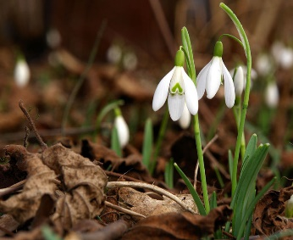

OŽUJAK
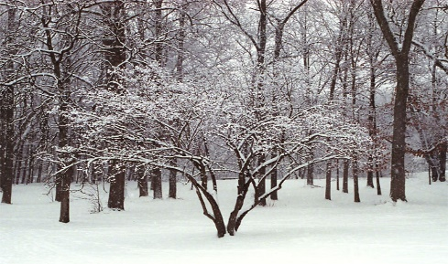
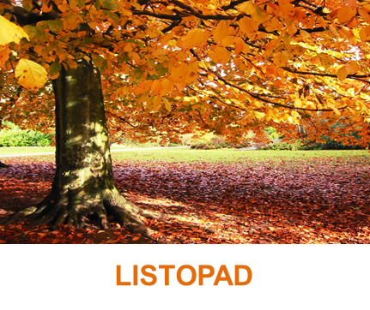
SIJEČANJ

ZAOKRUŽI PLODOVE ZEMLJE PLAVOM BOJICOM.

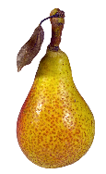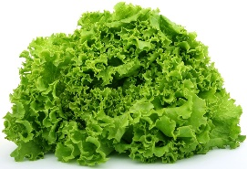
ČOKOLADA KRUŠKA SALATA GUMICA

POVEŽI ISTE PLODOVE ZEMLJE.
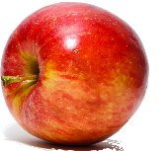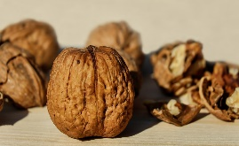

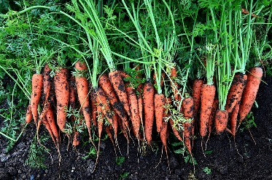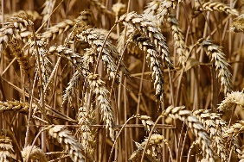

AKO NEŠTO NIJE PLOD ZEMLJE, PREKRIŽI CRVENOM BOJICOM.

ODAKLE RASTU PLODOVI ZEMLJE? TOČAN ODGOVOR ZAOKRUŽI ZELENOM BOJICOM.

IZ AUTA IZ ZEMLJE

IZREŽI PLODOVE ZEMLJE. ZALIJEPI IH IZNAD KOŠARA KOJIMA PRIPADAJU.

ŽITARICE

VOĆE

POVRĆE

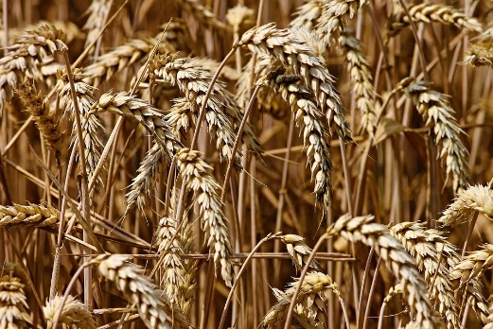  PŠENICA | 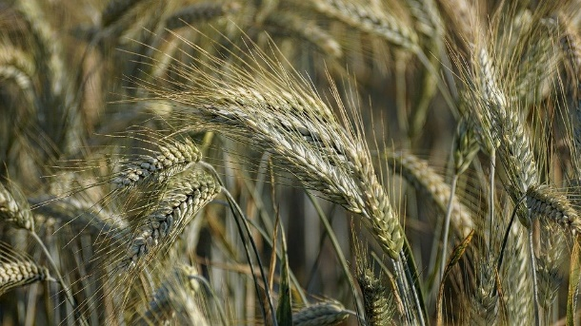  RAŽ | 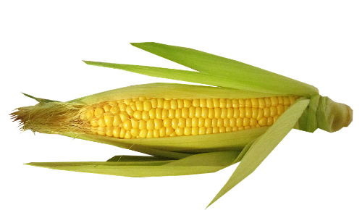  KUKURUZ
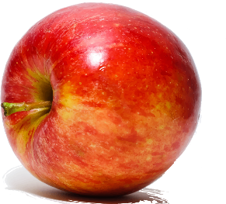  JABUKA | 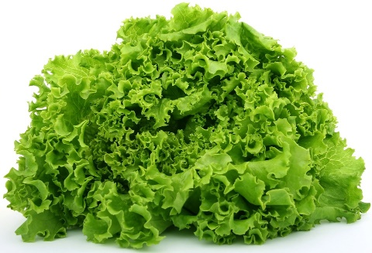  SALATA | 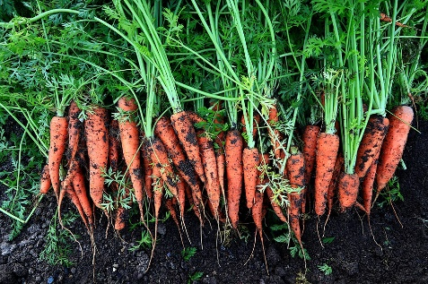  MRKVE
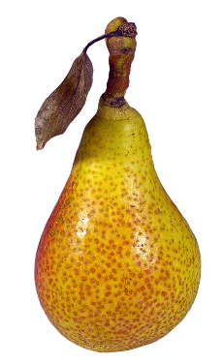  KRUŠKA | 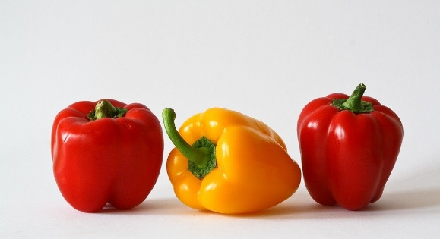  PAPRIKE | 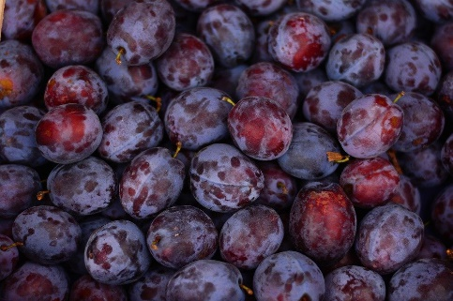  ŠLJIVE
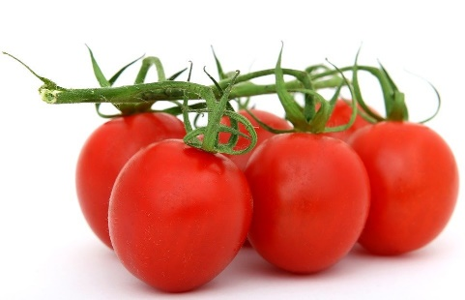  PARADAJZ | 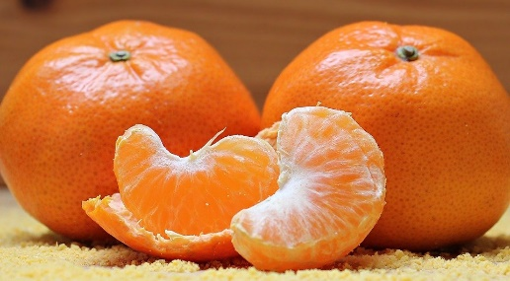  MANDARINE | 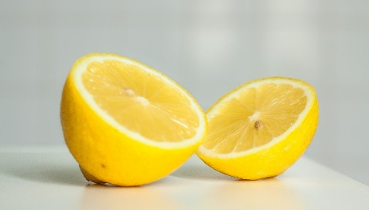  LIMUN

ŠTO SE RADI OD ŽITARICA? ZAOKRUŽI.

BRAŠNO LIMUN

TKO RADI BRAŠNO? ZAOKRUŽI.
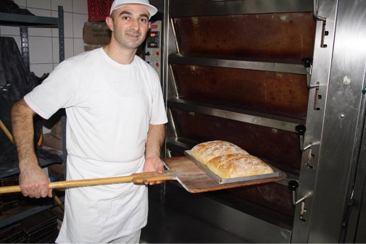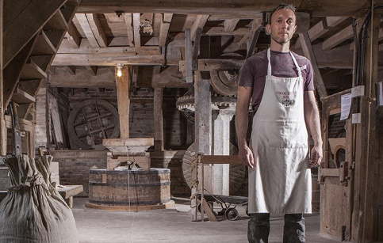
PEKAR MLINAR

POVEŽI S BRAŠNOM ONO ŠTO SE RADI OD BRAŠNA.

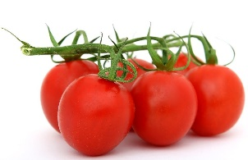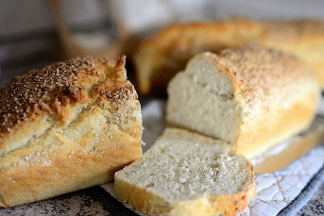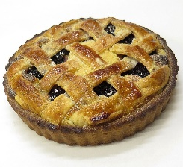
KROASANI PARADAJZ KRUH KOLAČ

ZAOKRUŽI TKO PEČE KRUH.
PEKAR MLINAR

